匿名社交系统

软件设计说明书1.3



拟制： 日期：

审核： 日期：

批准： 日期：

目 录

目 录 2

第一章 绪论 3

1.1编写目的 3

1.2项目背景 3

1.3范围 4

1.4 研究目的和意义 4

1.5国内外相关研究情况 5

第二章 匿名社交系统相关技术分析 6

2.1 Android 系统介绍 6

2.2 SQLite 数据库 7

2.3 MVC、MVP 框架 7

2.4 Android 多线程编程技术 8

2.5 本章小结 8

第三章 匿名社交系统的实现与测试 9

3.1 多身份匿名社交系统的实现环境 9

3.2 多身份匿名社交系统的功能实现 9

3.2.1 新建身份功能的实现 9

3.3 多身份匿名社交系统功能设计 10

3.4多身份匿名社交系统数据库设计 10

3.4.1 数据库功能分析 10

3.4.2 多身份匿名社交系统数据的逻辑设计 11

第四章 系统设计模型 13

4.1 类的属性和操作 13

4.2 类的层次关系和关联关系 15

第五章 详细设计与实施 17

5.1系统的架构 17

5.2系统的主要功能实现 17

5.2.1建立数据库 17

5.2.2建立数据表 17

# 第一章 绪论

## 1.1编写目的

该文档是基于安卓开发的匿名社区软件项目需求分析与原型设计的功能和性能的要求，重点描述了多身份匿名社交系统的功能需求，是概要设计阶段的重要输入。

本文档的预期读者是：网站使用者

·设计人员：康旭

·开发人员：王超怀

·项目管理人员；李小龙

·测试人员；王明强

·用户：网络用户

## **1.2项目背景**

软件名称：基于安卓开发的匿名社区软件

开发单位：计算机科学与工程学院18级卓越班星辰斗士小组

项目成员：李小龙；王明强；康旭；王超怀

用户：网络用户

近年来，随着全球互联网的快速发展，移动设备的普及以及移动设备功能的完善，移动平台开发迅速发展起来[1]。目前我们日常生活中可以使用到的移动平台主要有 Android 系统由 Google 公司开发，iOS 系统由苹果公司开发，Windows Phone 系统由微软公司开发，Symbian 系统由诺基亚公司开发以及 YunOS 系统由阿里巴巴公司开发，其中 Android 操作系统，iOS 操作系统是移动平台主要操作系统 [2]。根据媒体报道，根据市场最新数据统计，今年 Android 手机系统的全球市场份额较前几年有个显著的提高，达到了 87.5%，而 iOS 手机系统的全球市场份额较前几年有所下滑，跌至 12.1%同时创下历史新低。在近几年的移动互联网发展中，Android 更受消费者的青睐，主要因为 Android 设备在价格方面比 iOS 设备便宜，同时 Android 手机应用市场上的免费应用要比苹果手机应用商店上的应用丰富[3]。

## **1.3范围**

本文的主要工作内容是总结目前应用市场上匿名软件系统的主要的功能，找出应用市场上匿名社交软件的不足，不能彻底满足用户多身份匿名的诉求从而提出了多身份匿名社交系统的解决方案。主要研究工作有以下几点：

（1）分析国内外匿名社交系统在功能上的不足，综合市场调研结果，明确用户对匿名社交系统的具体需求。在国内外相对成熟的匿名社交系统解决方案上提出了多身份匿名社交系统，确定系统的身份模块、专区模块、好友模块、聊天模块的功能。

（2）对多身份匿名社交系统中的关键点身份模块进行了详细的设计，重点说明了身份模型和数据库的设计以及处理流程，并就匿名社交系统如何利用身份模块实现多身份进行了详细的说明。同时对对多身份匿名社交系统中聊天模块中进行了特色化的设计，并就同一个人的不同身份之间进行聊天，同一个不同身份和其他用户的同一个身份进行聊天以及一个用户的多个身份入群进行了详细的说明。

（3）对多身份匿名社交系统中的专区模块的设计目的和意义做了详细的阐述。

本文所研究的多身份匿名社交系统，是一款基于匿名社交关系的移动社交平台

软件。它需要能够向用户提供身份切换、专区切换、发布状态、管理好友和聊天等功能。

**1.4 研究目的和意义**

随着时代的进步社会的发展，人们的生活节奏快、交际圈子小、工作压力大，

没有充足的时间结实新的朋友，没有合适的系统分享自己的观点，没有合适的渠道释放自己的压力。多身份匿名社交系统旨在为人们提供一个结识新的朋友，分享自己的观点，释放压力的系统。

本文所研究的多身份匿名社交系统是在 Android 操作系统上开发的一款匿名社交软件。它可以在各大应用市场上免费下载，可以支持多个电信运营商，用户使用软件时可以关注自己感兴趣的专区，切换不同的专区，在专区上查看其他用户发表的图片和文本信息并且与其他们进行评论、点赞互动。支持用户切换不同的身份在专区中发布图片和文本信息，也支持用户切换不同身份在专区中评论同一条内容，同时支持用户切换多个身份申请入群。软件具有好友系统，用户可以添加感兴趣的用户为好友，并且为同一个用户的不同身份建立不同的好友关系。软件具有即时通信功能，可以方便好友之间联系发送文本、图片以及红包等。通过多身份匿名社交软件方便查看好友的最新发布状态。

1.5国内外相关研究情况

随着移动互联网的发展，国内外 Android 平台中有众多的移动社交应用，其中匿名社交应用成为当前热门话题[12,13]。匿名社交 APP 在国内应用市场处于火爆状态，在较短的时间里，有多个匿名社交 APP 发布[14,15]。目前，各大手机应用市场上的匿名社交 APP 总数有了很快的增长。在国外市场中同样处于火爆状态，Secret、Whisper是国外很火爆的匿名社交软件，在应用市场上社交类软件排名一直处于领先地位，其中 Whisper 是陌生人之间的匿名社交，而 Secret 是熟人之间的匿名社交[16]。 Whisper 是一款面向 90 后的社交软件。在该平台上，使用者可以匿名发布状态。使用者可以把图片作为背景发布自己的秘密。Whisper 支持简单的滤镜、文字编辑功能。同时，用户也可以与该平台上其他用户发布的“秘密”进行互动，该平台为用户提供了两种回应方式，一种是公开回应另一种是私信[17]。

Secret 是 2014 年由两位前谷歌员工在 APP Store 发布的产品。在美国，这款匿名社交 APP 迅速火爆起来，同时没过多久在国内也迅速火爆起来。Secret 主打熟人式匿名分享，也可以基于位置推荐好友[18]。

无秘 APP，是一款熟人匿名社交 APP，通过导入手机通讯录的联系人来聚集熟人，现在有了较为稳定的用户增长。在无秘，你可以发布一些平时不好意思说、不方便分享的内容，查看一些大家平时不好意思、不方便分享的内容 [19]。它不同于大家熟悉的微信，而是匿名的朋友圈。主要功能有，匿名朋友圈：与在微信朋友圈发布状态一样发布秘密，只是发布者、互动者处于匿名状态。发现漫游：服务器中拥有大量的秘密数据，用户可以任意发现里面的秘密。匿名聊天：私聊中支持朋友之间的匿名聊天，聊天群中也支持朋友之间匿名互动交流[20]。隐私保护：为用户提供了可靠的匿名保障和技术支持[21]。

# 第二章 匿名社交系统相关技术分析

本章主要介绍 Android 系统相关的知识，SQLite 数据库的知识，MVC、MVP 设计模式以及 Android 多线程编程技术，这些技术是设计和实现多身份匿名社交系统系统的理论基础。

2.1 Android 系统介绍

Android 手机系统是由 Google 公司开发的操作系统。可以在手持设备以及智能电子设备上应用，并且可以为第三方公司提供基础平台，供第三方公司进行二次开发。

应用框架层为开发人员提供应用程序开发所需要的最基本的 API，使开发人员可以高效的开发应用程序，例如可以简单获取响铃方式，状态栏等等 。应用程序包括一些 Android 系统自带的应用，例如 Email 客户端，SMS 短信消息程序，浏览器，联系人等系统最基本的功能。

ervice 是一种应用程序中不可见的组件，一般运行在后台程序，不像 Activity切换到后台时就不继续运行了，也可以响应用户的操作。有本地服务和远程服务两种。

ContentProvider 主要用于在不同的应用程序之间实现数据共享的功能，它提供了一套完整的机制，允许一个程序访问另一个程序的数据，同时还能保证被访数据的安全性。ContentProvider 是 Android 实现跨程序共享数据的标准方式。它可以保证我们程序中的隐私数据不会有泄漏的风险[29,30]。内容提供器的用法一般有两种，一种是使用现有的内容提供器来读取和操作相应程序中的数据，另一种是创建自己的内容提供器给我们程序的数据提供外部访问接口。

Broadcast 可以用来在不同程序之间传递消息。它包括有序广播和无序广播。在程序需要的地方，自己定义一条消息，通过广播出去，在想要处理广播的地方使用BroadcastReceiver 来接收这条消息进行处理。用户可以在配置文件静态注册广播接受者，这种注册方式可以在程序未启动情况下接受到广播，用户可以在代码中动态注册广播接受者，这种注册方式可以提高程序的资源利用率。

Intent 是程序中组件与组件连接的纽带。Intent 可以携带基本的数据类型以及序列化的对象。

## 2.2 SQLite 数据库

SQLite 是一款关系型数据库，不仅支持标准的 SQL 语法，还遵循了数据库的事物。SQL 有以下优点：

（1）轻量级：SQLite 是运行在嵌入式系统进程内的数据库，没有数据库的客户端和服务端的区分，体积小，容易部署，运算速度非常快，只要程序中有它的一个动态库，可以使用全部功能。

（2）绿色：SQLite 数据库不需要依赖第三方软件或包，只需要自己的库，没有其他安装部署需求，并且是开源的。

（3）单一存储：SQLite 数据库中保存的信息存储在同一个地方。将文件移植到其他机器上，可以操作同样的数据库。

（4）跨平台：支持 Windows，Linux，Android 等多种操作系统[37]。

（5）内存数据库：把数据库中文件先加载到内存中后进行操作[38]。

Android 为 了 让 开 发 者 能 够 更 方 便 地 管 理 数 据 库 ， 专 门 提 供 一 个

SQLiteOpenHelper 帮助类，借助这个类就可以非常简单地数据库进行创建和升级。

## 2.3 MVC、MVP 框架

MVC 全名是 Model View Controller，是软件设计中常用的一种设计框架。它能够使业务逻辑层、数据层、界面显示层分离 [39]。其中 Model 代表模型用来处理数据，业务逻辑等，View 代表视图用来处理界面显示效果和用户进行交互，Controller 代表控制器用来处理业务逻辑，使模型和视图分离，

在 Android 中程序界面通常采用 XML 文件编写，这些 XML 以理解为 View。这样显示界面只与对应的 XML 有关，便于后期界面的更改。只要逻辑代码中控件对应的 id 与界面 XML 文件对应的 id 不发生变化，逻辑代码就不需要修改，这样增强了代码的可维护性，减少程序 bug 的产生。

Android 的模型层是业务模型，建立的业务模型相关的模型类，与界面显示没有关系，而与业务逻辑有关。在该层中可以执行数据库的操作或者网络操作等耗时操作。

## 2.4 Android 多线程编程技术

当程序正在执行耗时操作，例如向服务器发出一条网络请求。如果网络速度比较缓慢，服务器不会立刻响应我们的请求，编写程序时就要将这类操作放到子线程中运行，否则就会阻塞主线程，从而程序出现异常。和许多其他的GUI库一样，Android的 UI 也是线程不安全的。Android 中更新 UI 元素的操作要放到主线程中执行，否则就会阻塞主线程，从而程序出现异常[43]。

Android 系统为开发者提供了专门的 API 来处理异步消息，目的为了能够在子线程中更新界面 UI 元素[44]。Android 中的异步消息处理主要由四个部分组成，Message、Handler、MessageQueue 和 Looper。其中 Message 是可以携带少量信息在不同线程之间传递的信息。开发者可以将携带消息设置到 Message 的 what 字段中，另外还可以将整型数据信息设置到 arg1 和 arg2 字段中，同时可以将类信息设置到 obj 字段中。

Handler 就是用来处理消息的，它主要作用就是是发送封装好的 Message 对象和处理接收的 Message 对象。发送封装好的 Message 对象要使用该类的 sendMessage()方法，而处理接收到的 Message 对象时，要使用该类的 handleMessage()方法。

## 2.5 本章小结

本章主要对多身份匿名社交系统中主要涉及到的相关技术做了简单介绍，包括Android 系统相关的知识，SQLite 数据库的知识，MVC、MVP 设计模式以及 Android多线程编程技术，多身份匿名社交系统的实现离不开这些技术的支持。

**第三章 匿名社交系统的实现与测试**

多身份匿名社交系统主要包括身份模块、好友模块、专区模块、聊天模块，使用 SQLite 数据库存储，融云即时通讯服务，MVC、MVP 框架，Android 四大组件，Android 线程之间和进程之间通信，TCP/IP 协议和 HTTP 协议等一系列的关键技术。而这些关键技术组合起来从而实现了多身份匿名社交的核心模块。在本章将会讨论多身份匿名社交系统的身份模块、好友模块、专区模块、聊天模块的详细实现过程测试过程。

**3.1 多身份匿名社交系统的实现环境**

系统运行环境是高于 Android 2.3 系统版本的手机和平板电脑。开发环境是 HP笔记本电脑，主频 2.3GHz，内存 4G，硬盘 500GB，操作系统是 Windows7，测试环境是红米手机、华为手机、三星手机、锤子手机和云测试平台，开发工具是 Android Studio 2.0。

**3.2 多身份匿名社交系统的功能实现**

由第三章多身份匿名社交系统的设计得到整个客户端主要模块分为身份模块、好友模块、专区模块、聊天模块，而身份模块是多身份匿名社交系统的核心模块，里面包含新建身份功能、切换身份功能、上传身份专属头像功能，设置专区身份等功能，好友模块中包含申请好友、好友分组管理、删除好友等功能，专区模块中包含专区发布内容功能、专区版规功能、专区公告功能、专区精华帖功能、专区活动功能、专区投票功能等，聊天模块中包含单聊功能、群聊功能等。以下将介绍各个模块核心功能的实现。

### 3.2.1 新建身份功能的实现

新建身份是在程序 CreateUserActivity 类中实现的，流程如图 4.1 所示。界面布局中使用 ScrollView 标签，来适配手机保证界面可以屏幕大和屏幕小的都可以正常显示。界面中标签使用第三方控件 Tag Group 来实现，选择分类使用 Spinner 控件来实现，自定义一个 SpinnerAdapter 继承 BaseAdapter，新建一个自定义 SpinnerAdapter

**3.3 多身份匿名社交系统功能设计**

本文研究的是多身份匿名社交系统，所以以下的功能设计与技术的研究主要将针对身份模块、好友模块、专区模块以及聊天模块的功能模块如图 3.2 所示。身份模块主要包含新建身份、切换身份、管理专区身份、查看身份的审核状态的功能。好友模块主要包含申请好友、同意好友、删除好友、管理好友、管理好友分组等功能。专区模块主要包含切换专区、发布专区状态、新建专区投票、发布专区勾搭等功能。聊天模块主要包含单聊和群聊功能。单聊中有发送普通文本、图片消息，普通红包，魔法表情等功能。群聊中有发送普通文本、图片消息，普通红包，拼手气红包，魔法表情，设置群头衔，设置群禁言，多个身份入群，切换群聊中的当前身份，退群，踢人，解散群等功能。

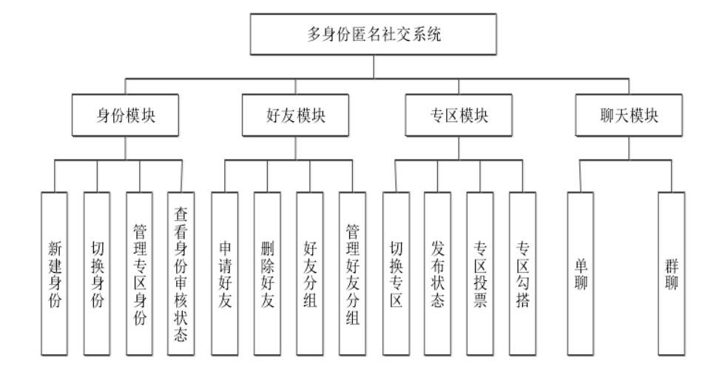

**3.4多身份匿名社交系统数据库设计**

现实世界中的对象拥有不同的属性，在多身份匿名社交系统中，这些对象也同样拥有不同的属性。目前的匿名社交系统只是单身份的，用户只能以注册时的身份在系统中，而多身份匿名社交系统中，用户有一个身份表与之对应。即用户可以拥有多个身份。客户端使用 SQLite 数据库存储用户信息。

### 3.4.1 数据库功能分析

多身份匿名社交系统数据库不仅要求传统匿名社交系统数据存储的功能，还应该能够存储多身份的好友关系的能力。在数据的存储、处理和管理功能上和普通的匿名社交系统数据库功能相似，只是在多身份匿名社交系统数据库增加了存储用户身份信息表，聊天消息表中添加了多个字段来标识消息是本人说还是角色说等。多身份匿名社交系统数据库主要包括以下功能：

（1）查询好友申请：查询用户所有身份收到的好友申请信息。

（2）查询群通知：查询用户所有身份收到的群通知信息。

（3）查询好友分组信息：查询用户当前身份的好友分组。

（4）查询好友信息：查询用户当前身份的好友信息。

（5）查询身份信息：查询用户所有身份的信息。

（6）查询聊天会话信息：查询用户所有身份的聊天会话信息。

（7）查询聊天消息：查询用户所有身份的聊天信息。

聊天信息内容包括文本消息，图片消息，表情消息，多身份匿名社交系统不仅要保存当前的聊天信息，还要保存聊天的历史记录。为了存储这些信息，需要在聊天数据库中创建一个 Message 表来存储聊天信息，并且需要创建一个 Conversation表来存在聊天的会话信息，Conversation 表中主键是 Message 表的外键。Member 表用来存储用户的身份信息，CmdNotice 表用来存储用户接收到的好友申请通知和群通知，主要表的 ER 图如图 3.10 所示。

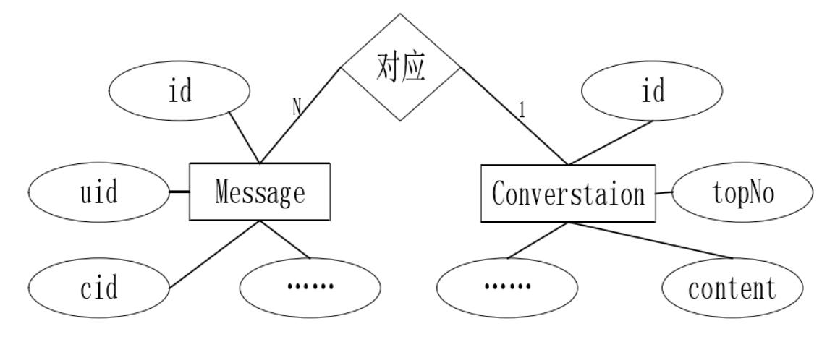

**3.4.2 多身份匿名社交系统数据的逻辑设计**

Member 表中，id 字段表示 Member 的主键，deviceId 字段表示当前身份的设备ID，userId 字段表示身份 ID，userNo 字段表示身份 NO，userName 字段表示身份姓名，userImg 字段表示身份头像。Member 的字段信息如表 3.1 所示。

表 3.1 Member 表的字段信息

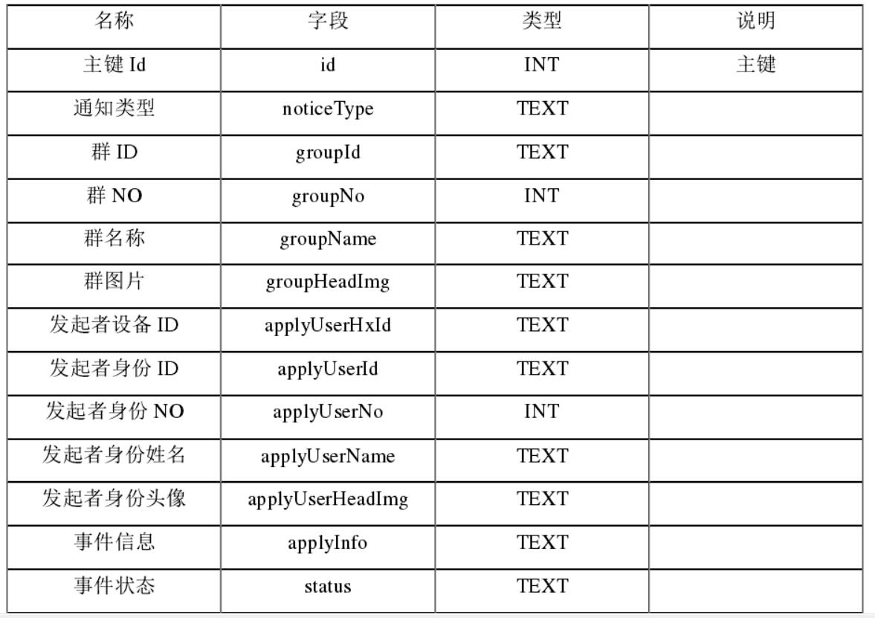

**第四章 系统设计模型**

多身份匿名社交系统与普通匿名社交系统的最大区别在于用户能够在系统中分别扮演多个不同身份拥有多个不同身份，可以在系统中不同专区发布状态，可以多个身份申请加入同一聊天群，可以与其他用户进行单聊，群聊。在群聊中，用户可以切换到任意一个自己申请入群通过的身份和其他用户就行互动交流。这样可以在系统中重复隐藏自己的身份，与其他用户进行匿名社交。本章内容对多身份匿名社交系统的总体架构和各个功能模块进行说明。

## 4.1 类的属性和操作

1.类图

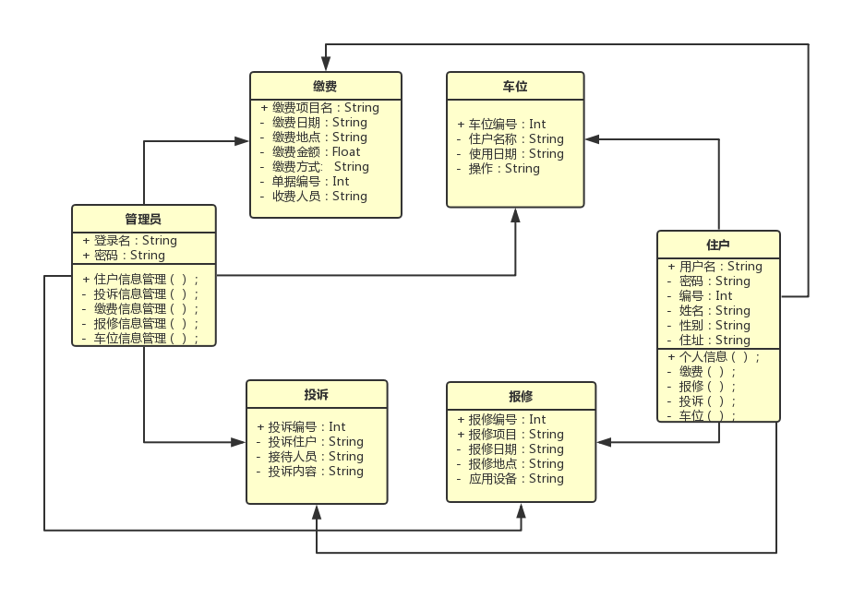

1. E-R图

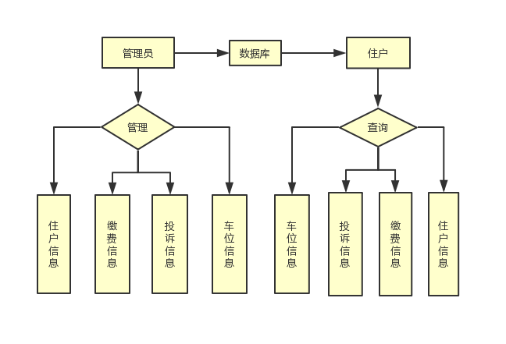

1. 用例图

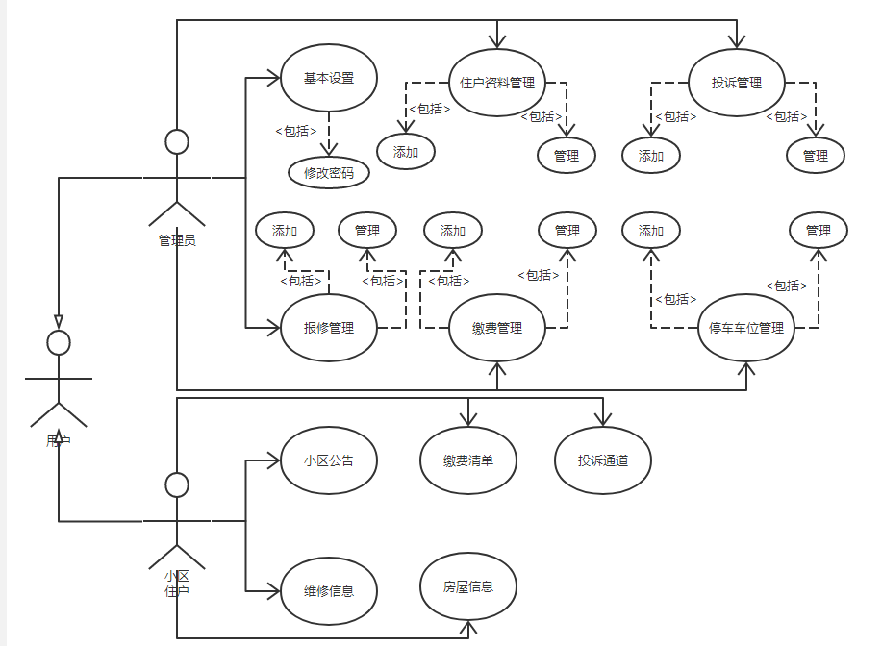

1. 活动图

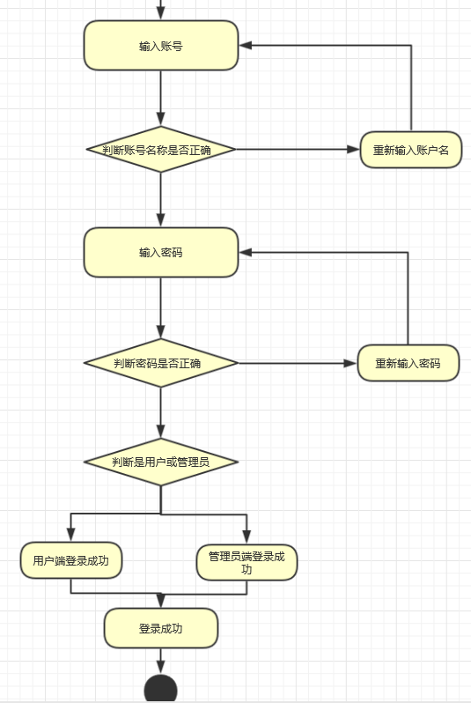

我们小组在面向对象设计阶段，通过UML图进一步细化分析系统设计模型，例如对项目的每个模块画出了详细的活动图；并且精化了类的属性和操作，详细定义类中服务参数和具体实现逻辑，对系统中各个模块的类进行了更加细致的区分；依据软件开发环境调整类的层次关系和关联关系，使项目的层次关系更加清晰；最后定义了软件数据库表结构，为实现社区物业管理系统进行铺垫。在本次团队项目系统详细设计的过程中，我们每个人都有参与讨论，并且提出了自己的见解，最后由李小龙同学根据大家讨论的内容编写完成了《软件系统详细设计说明书》。

## 4.2 类的层次关系和关联关系

类之间的关系

1．种类： Generalization(泛化)，Dependency(依赖关系)、Association(关联关系)、Aggregation(聚合关系)、Composition(合成关系)。

2．其中Aggregation(聚合关系)、Composition(合成关系)属于Association(关联关系)，是特殊的Association关联关系。

3．Generalization(泛化)表现为继承或实现关系(is a)。具体形式为类与类之间的继承关系，接口与接口之间的继承关系，类对接口的实现关系。

4．Association关联关系表现为变量(has a )。类与类之间的联接，它使一个类知道另一个类的属性和方法。例如如果A依赖于B，则B体现为A的全局变量。关联关系有双向关联和单向关联。双向关联：两个类都知道另一个类的公共属性和操作。单向关联：只有一个类知道另外一个类的公共属性和操作。大多数关联应该是单向的，单向关系更容易建立和维护，有助于寻找可服用的类。

5．Dependency(依赖关系)表现为函数中的参数(use a)。是类与类之间的连接，表示一个类依赖于另一个类的定义，其中一个类的变化将影响另外一个类。例如如果A依赖于B，则B体现为局部变量，方法的参数、或静态方法的调用。

第五章 详细设计与实施

**5.1系统的架构**

三层架构通常意义上的三层架构就是将整个业务应用划分为：表现层，业务逻辑层，数据访问层。区分层次的目的即为了“高内聚，低耦合”的思想。三层体系的应用程序将业务规划，数据访问，合法性校验等工作放到了中间层进行处理。通常情况下，客户端不直接与数据库进行交互，二是通过COM/DCOM通讯与中间层建立连接，在经过由中间层与数据库进行交，具体的逻辑如下图5.1所示：

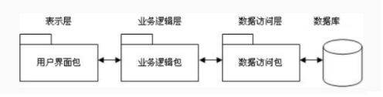

图5.1 系统的架构

**5.2系统的主要功能实现**

**5.2.1建立数据库**

Create database匿名社交软件

**5.2.2建立数据表**

（1）Admin表（管理员）

Create table admin

( id int Primary key,

Name varchar (32) not null,

Password varchar (32) not null,

Status int not null,);

（2）attendance 表

Create table Student_attendance

( Id int Primary key,

Name varchar (128) not null,

Major varchar (128) not null,

Class int not null,

Information int not null, );

（3）make_up_lessons表

Create table Student_make_up_lessons

(Time int Primary key,

Place varchar (128) not null,

Teacher_name varchar (128) not null,

Course_name int not null, );

（4）temperature表

Create table Student_temperature

( Id int Primary key,

Name varchar (128) not null,

Place varchar (128) not null,

Time int not null,

Temperature int not null, );

（5）sign_in表

Create table Student_sign_in

( Id int Primary key,

Name varchar (128) not null,

Place varchar (128) not null,

Time int not null, );

（6）leave 表

Create table Student_leave

( Id int Primary key,

Name varchar (128) not null,

Major varchar (128) not null,

Class int not null,

Information int not null,

Reason int not null,

Departure_time int not null,

Back_time int not null, );

（7）absenteeism 表

Create table Student_absenteeism

( Id int Primary key,

Name varchar (128) not null,

Major varchar (128) not null,

Class int not null,

Information int not null,

Absenteeism_time int not null,

lesson int not null, );

（8）statistics表

Create table Student_monthly_statistics

(Student_absenteeism int Primary key,

Student_attendance varchar (128) not null,

Student_leave varchar (128) not null,

Student_make_up_lessons int not null,

Student_sign_in int not null,

Student_temperature int not null,);

本次设计主要建立了八张表，分别为Admin，attendance，make_up_lessons，temperature，sign_in，leave表，absenteeism 表，statistics 表，具体见表过程如述过程，